Мнемотаблицы в помощь при обучении рассказыванию.

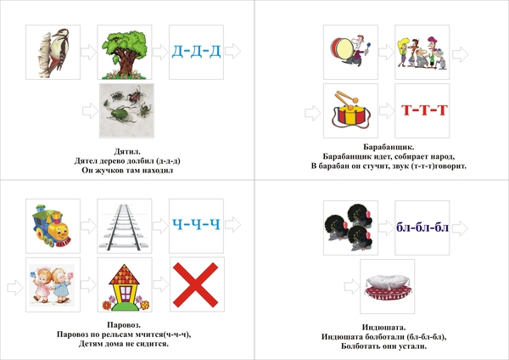

|  |  |  |
| --- | --- | --- |
| **7287564_1_644x461**  **Опустел скворечник,** | Птичка  Птичка  **улетели птицы,** | **0ef26e1d7c20**  **листьям** |
| 3fb35bc61380  9ea59aeedee3**на деревьях** | **stul_massiv_dereva_bt651_2**  **тоже не сидится.** | **41064801_ravno**  **Целый день сегодня** |
| **f3f4caaa5227f3f4caaa5227**  **все летят, летят -** | 06362376196b33a4e614006fb76  **видно тоже в Африку** | **Птичка**  **улететь хотят.** |